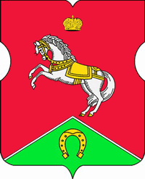
СОВЕТ ДЕПУТАТОВ
муниципального округа
КОНЬКОВО

РЕШЕНИЕ
14.12.2021 10/5
_________________№___________________

О внесении изменений в решение Совета депутатов муниципального округа Коньково от 28.05.2014 № 8/4

В соответствии с пунктом 5 части 2 статьи 1 Закона города Москвы от 11 июля 2012 года № 39 «О наделении органов местного самоуправления муниципальных округов в городе Москве отдельными полномочиями города Москвы», постановлением Правительства Москвы от 2 июля 2013 года № 428-ПП «О порядке установки ограждений на придомовых территориях в городе Москве», рассмотрев обращение уполномоченных лиц (вх. от 09.12.2021 № 02-13-286/21)

Советом депутатов принято решение:

- Внести изменения в решение Совета депутатов муниципального округа Коньково от 28.05.2014 № 8/4 «Об ограничении въезда и выезда на придомовую территорию многоквартирного дома в муниципальном округе Коньково по адресу: г. Москва, ул. Генерала Антонова, дом 7, корп. 2», изложив пункт 1 в следующей редакции:
«Согласовать проект ограничения въезда и выезда на придомовую территорию многоквартирного дома по адресу: г. Москва, ул. Генерала Антонова, дом 7, корпус 2 в виде установки шлагбаумов согласно Приложению»
2. Направить настоящее решение в Департамент территориальных органов исполнительной власти города Москвы, в управу района Коньково города Москвы и лицу, уполномоченному на представление интересов собственников помещений в многоквартирном доме по вопросам, связанным с установкой ограждающего устройства и его демонтажем.
3. Опубликовать настоящее решение в бюллетене «Московский муниципальный вестник», разместить на сайте органов местного самоуправления муниципального округа Коньково www.konkovo-moscow.ru.
4. Контроль за исполнением настоящего решения возложить на главу муниципального округа Коньково Малахова С.В.

Глава муниципального округа Коньково С.В. Малахов

Приложение
к решению Совета депутатов
муниципального округа Коньково
от «14» декабря 2021 года № 10/5

Проект размещения
ограждающих устройств (шлагбаумы с механическим приводом)
на придомовой территории многоквартирного дома по адресу:
улица Генерала Антонова дом 7 корпус 2

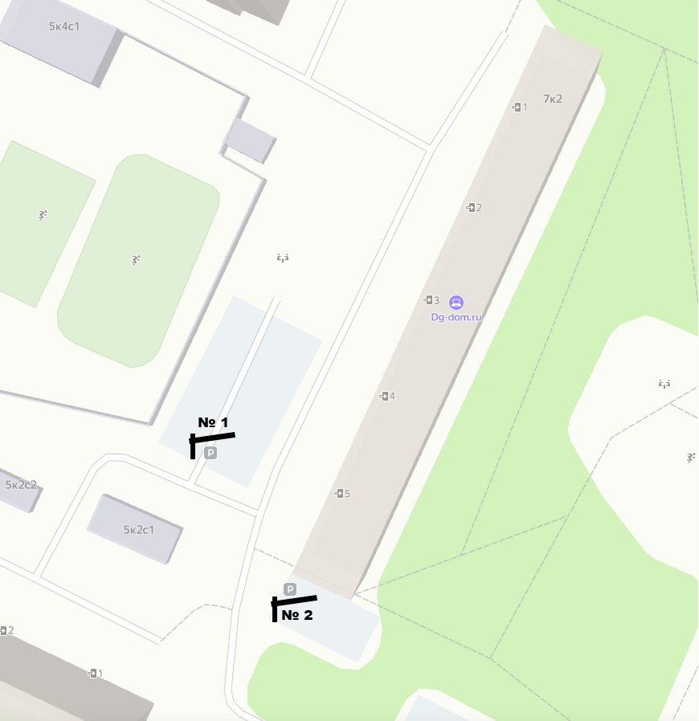

- Механический шлагбаум

